Прикарпатський національний університет ім. Василя Стефаника

**Звіт**

з лабораторної роботи №2

з дисципліни: “Інтернет технології і web-дизайн”

**“Розширення функціональності HTML-документа”**

Виконав:

Студент групи КІ-21

Гулька Дмитро Юрійович

Мета:

* Навчитися створювати посилання на різні типи документів, використовуючи різні типи URL, та додавати до HTML-сторінок графічні елементи, таблиці та форми.

Завдання:

1. Використовуючи результати лабораторної роботи №1 доповнити резюме студента наступним чином:

* Після назви документа перед розділом «Персональні дані» розмістити власну фотографію невеликого розміру;
* Доповнити розділ з контактною інформацією гіпер-посиланнями на сторінки в соціальних мережах. При цьому гіперпосиланням на кожну соціальну мережу має бути іконка цієї мережі;
* Після переліку соціальних мереж розмістити форму зворотного зв’язку, що містить поля «Ім’я», «Електронна пошта», «Телефон» як input з відповідними типами та «Текст повідомлення» як textarea.

1. Створити окрему HTML-сторінку, розмістити на ній таблицю зі структурою відповідно варіанту з додатку А, заповнивши її довільними даними. Заштриховані комірки вважати заголовками.
2. На сторінці резюме після основного змісту розмістити гіперпосилання на сторінку, створену у п.2 з текстом «Я вмію створювати таблиці», відділивши його від основного тексту горизонтальною лінією.

**Виконана робота**

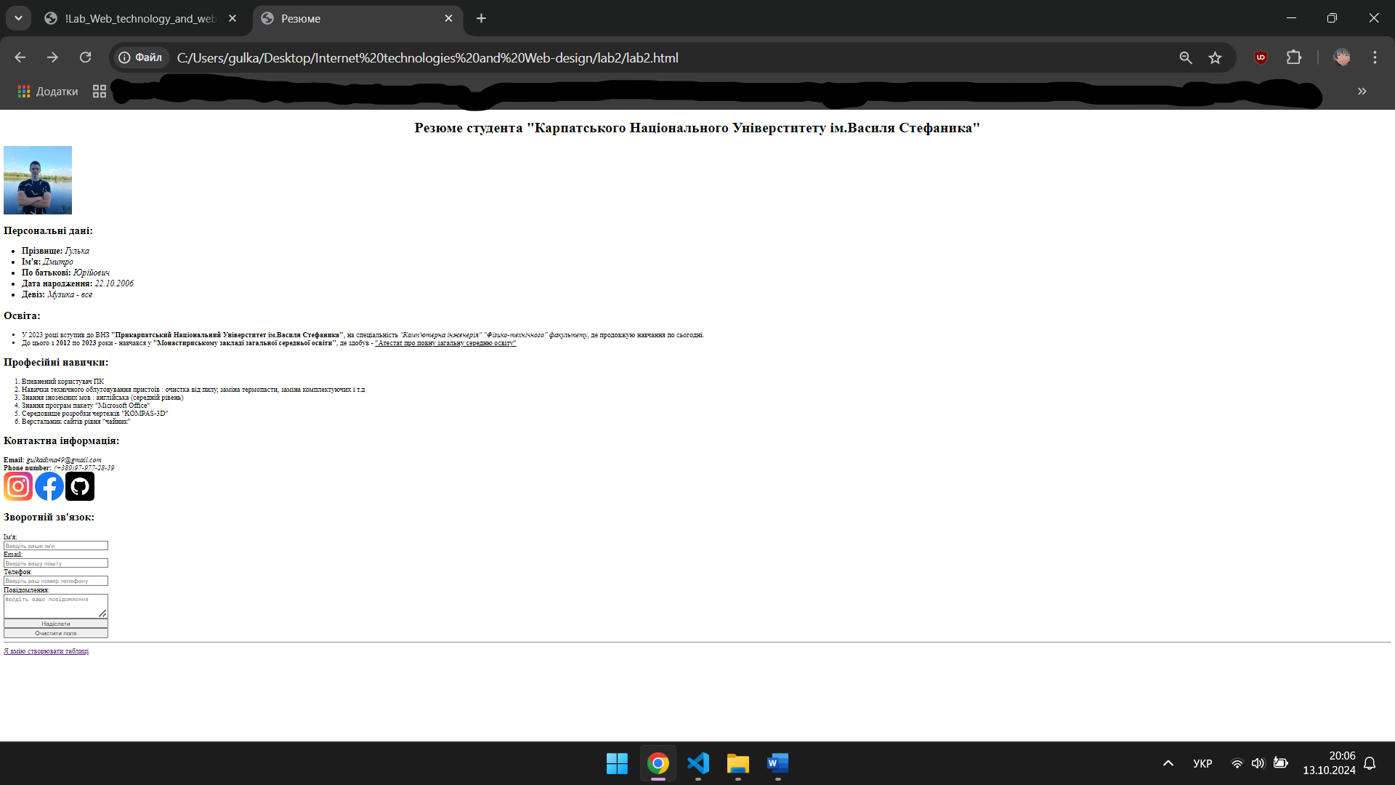

**Код HTML-документа**

**Lab2.html**

<!DOCTYPE html>

<html lang="en">

<head>

<meta charset="UTF-8">

<meta name="viewport" content="width=device-width, initial-scale=1.0">

<title>Резюме</title>

</head>

<body>

<h1 style="text-align: center;">Резюме студента "Карпатського Національного Універститету ім.Василя Стефаника"</h1>

<!-- Назва сайту -->

<img style="width: 150px; height: 150px; " src="images/image.jpg" alt="student image">

<!-- Фото студента -->

<h2>Персональні дані:</h2>

<ul style="font-size: 19px;">

<li><b>Прізвище:</b> <i>Гулька</i></li>

<li><b>Ім'я:</b> <i>Дмитро</i></li>

<li><b>По батькові:</b> <i>Юрійович</i></li>

<li><b>Дата народження:</b> <i>22.10.2006</i></li>

<li><b>Девіз:</b> <cite>Музика - все</cite></li>

</ul>

<!-- Персональні дані -->

<h2>Освіта:</h2>

<ul>

<li>У 2023 році вступив до ВНЗ <strong>"Прикарпатський Національний Універститет ім.Василя Стефаника"</strong>, на спеціальність <em>"Комп'ютерна інженерія" "Фізико-технічного" факультету</em>, де продовжую навчання по сьогодні.</li>

<li>До цього з <strong>2012</strong> по <strong>2023</strong> роки - навчався у <strong>"Монастириському закладі загальної середньої освіти"</strong>, де здобув - <u>"Атестат про повну загальну середню освіту"</u></li>

</ul>

<!-- Освіта -->

<h2>Професійні навички:</h2>

<ol>

<li>Впевнений користувач ПК</li>

<li>Навички технічного облуговування пристоїв : очистка від пилу, заміна термопасти, заміна комплектуючих і т.д</li>

<li>Знання іноземних мов : англійська (середній рівень)</li>

<li>Знання програм пакету "Microsoft Office"</li>

<li>Середовище розробки чертежів "KOMPAS-3D"</li>

<li>Верстальник сайтів рівня "чайник"</li>

</ol>

<!-- Професійні навички -->

<h2>Контактна інформація:</h2>

<b>Email:</b> <i>gulkadima49@gmail.com</i> <br>

<b>Phone number:</b> <i>(+380)97-977-28-59</i> <br>

<a style="text-decoration: none;" target="_blank" href="https://www.instagram.com/hulka_dima/">

<img src="images/icons/instagram.png" alt="instagramm">

</a>

<a style="text-decoration: none;" target="_blank" href="https://www.facebook.com/profile.php?id=100024316234698">

<img src="images/icons/facebook.png" alt="facebook">

</a>

<a style="text-decoration: none;" target="_blank" href="https://github.com/Zoro2210">

<img src="images/icons/github.png" alt="github">

</a>

<!-- Контактна інформація та соціальні мережі -->

<h2>Зворотній зв'язок:</h2>

<form style="max-width: 230px; display: flex; flex-direction: column;" name="Зворотній зв'язок" action="#" method="post">

Ім'я: <input placeholder="Введіть ваше ім'я" type="text">

Email: <input placeholder="Введіть вашу пошту" type="email">

Телефон: <input placeholder="Введіть ваш номер телефону" type="tel">

Повідомлення: <textarea placeholder="Введіть ваше повідомлення" name="message" rows="3" cols="40"></textarea>

<button type="submit">Надіслати</button>

<button type="reset">Очистити поля</button>

</form>

<!-- Зворотній зв'язок -->

<hr>

<a target="_blank" href="file:///C:/Users/gulka/Desktop/Internet%20technologies%20and%20Web-design/lab2/table.html">Я вмію створювати таблиці</a>

</body>

</html>

**Table.html**

<!DOCTYPE html>

<html lang="en">

<head>

    <meta charset="UTF-8">

    <meta name="viewport" content="width=device-width, initial-scale=1.0">

    <style>

        table {

            width: 300px;

            border-collapse: collapse;

            text-align: center;

            border: 1px solid #333;

        }

        /* table - таблиця */

        tr, th, td {

            border: 1px solid #333;

            padding: 0 15px;

        }

        /* tr, th, td - стовбці */

    </style>

    <!-- Стилі -->

    <title>Таблиця персоналу</title>

</head>

<body>

    <table>

        <tr>

            <th>Посада</th>

            <th>ПІБ</th>

            <th>Ставка</th>

        </tr>

        <tr>

            <td>Front-end developer</td>

            <td>Микола</td>

            <td>30 EUR/h</td>

        </tr>

        <tr>

            <td>ІТ менеджер</td>

            <td>Андрій</td>

            <td>48 EUR/h</td>

        </tr>

    </table>

    <!-- Таблиця -->

</body>

</html>

**Структура файлів проекту**

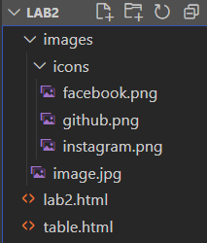

Висновок: сьогодні я навчитися створювати посилання на різні типи документів, використовуючи різні типи URL, та додавати до HTML-сторінок графічні елементи, таблиці та форми.

**Контрольні запитання**

1. Який тег відповідає за розміщення зображень? Які його обов’язкові атрибути?

- за розміщення зображень відповідає тег <img/>, який містить обов’язковий атрибут src, що містить URL файлу з зображенням.

2. Які атрибути тега <input> є обов’язковими?

- name який задає ім’я, унікальне в межах форми.

- type, завдяки якому цей тег можна використовувати для різних потреб.

3. Який вигляд має <input type=”checkbox” />?

- прапорець, який використовують коли можливо вибрати один єдиний варіант з декількох запропонованих.